МІНІСТЕРСТВО ОСВІТИ І НАУКИ УКРАЇНИ
НАЦІОНАЛЬНИЙ ТЕХНІЧНИЙ УНІВЕРСИТЕТ
«ДНІПРОВСЬКА ПОЛІТЕХНІКА»


Факультет інформаційних технологій
Кафедра системного аналізу та управління

Звіт
з практичної роботи №4 з дисципліни
«Аналіз програмного забезпечення»

Виконала:
студент групи 121-22-2
Чорний М.Ю.
Перевірили:
доц. Мінєєв О.С.
ас. Шевченко Ю.О.

Дніпро
2025
Тема: AWS S3.
Мета: Набування навичок у створення і розміщенні статичної веб-сторінки на AWSS3.
Bиконання завдання.
Крок 1. Зареєструватися в системі AWS.

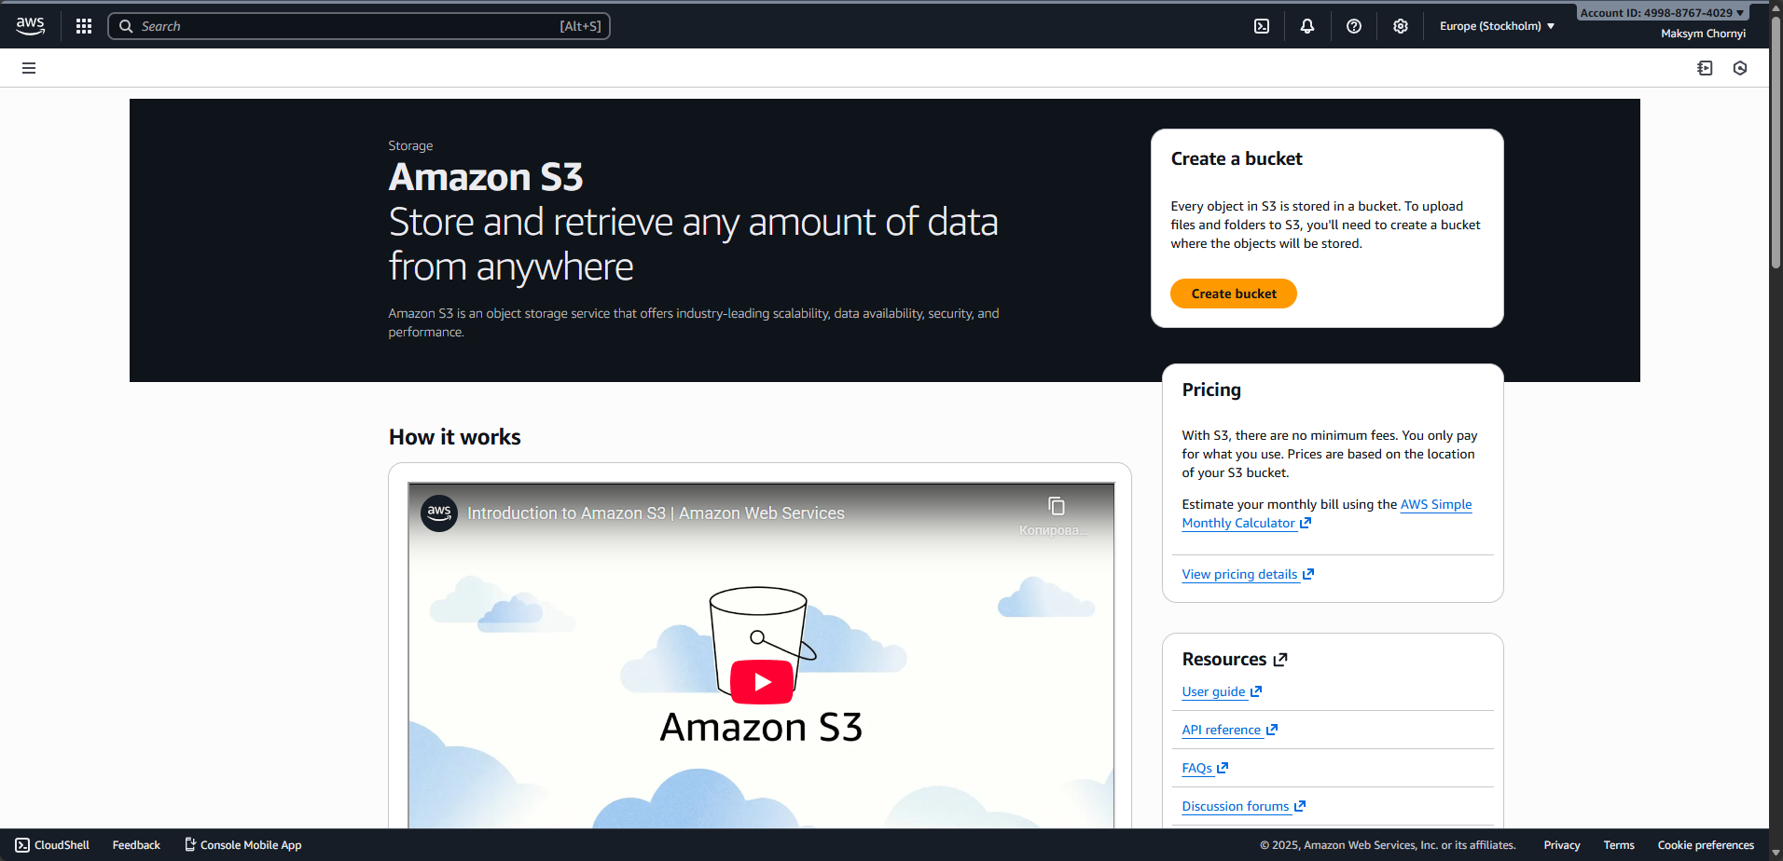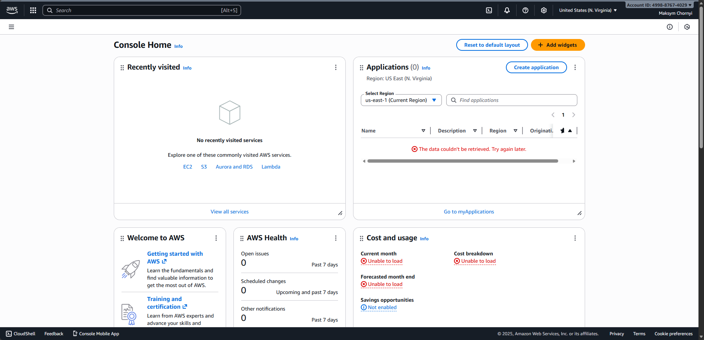
Крок 2. Створити бакет у S3 з вашим прізвищем та іменем. 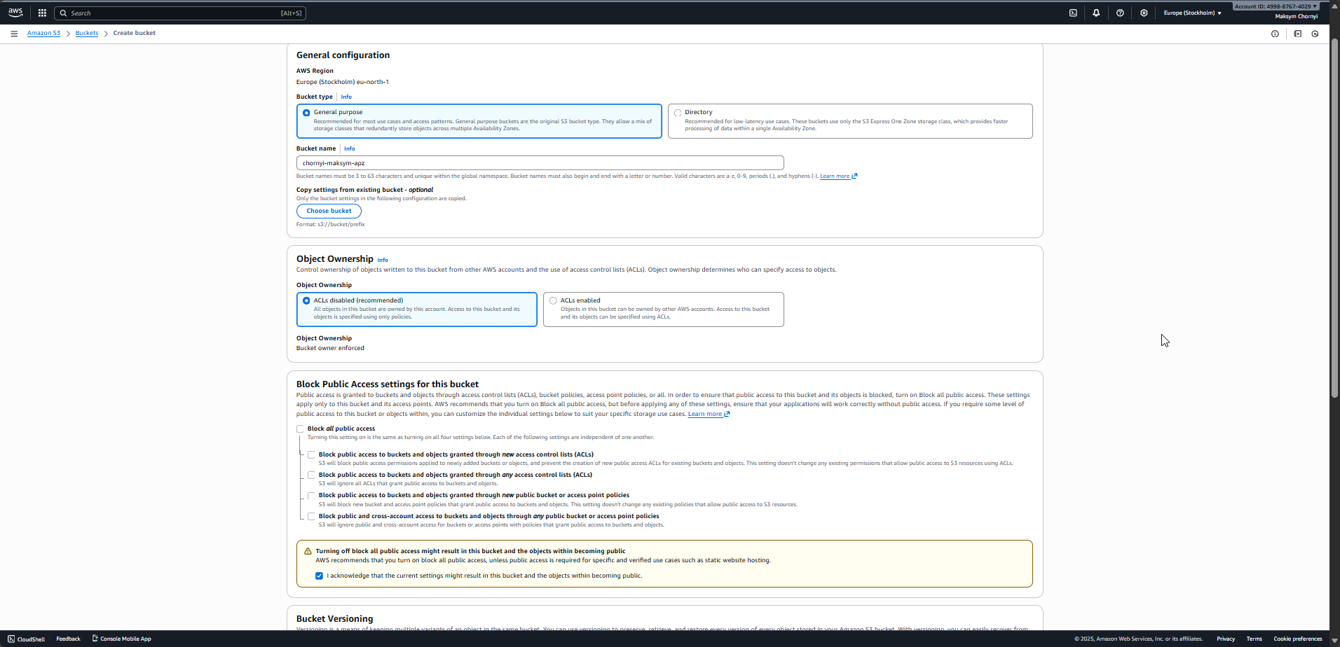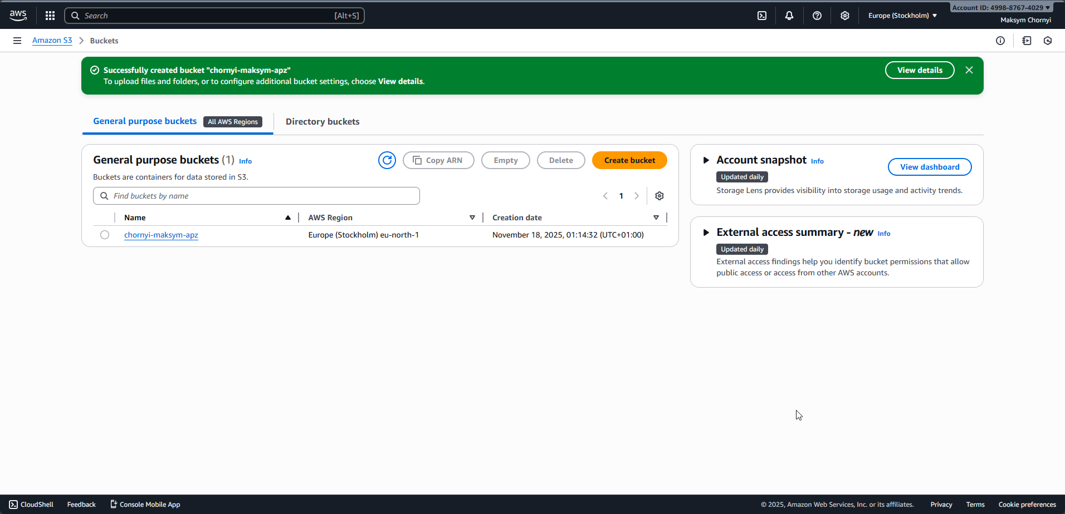

Крок 3. Розмістити на S3 статичну веб-сторінку, яка містить ваше ПІБ та Вашу академічну групу.
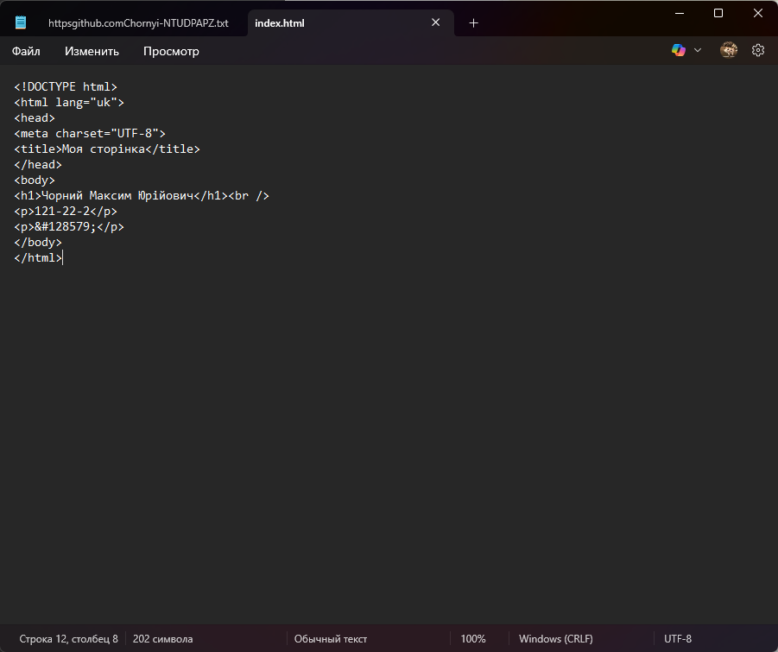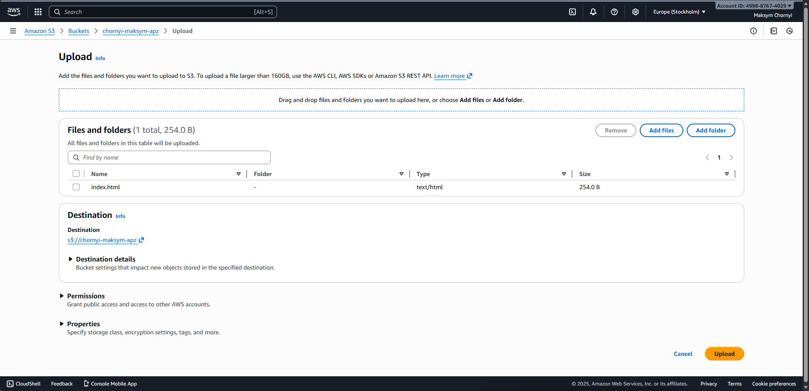

Крок 4. Налаштування хостингу і отримання публічної адреси сторінки: http://chornyi-maksym-apz.s3-website.eu-north-1.amazonaws.com/ 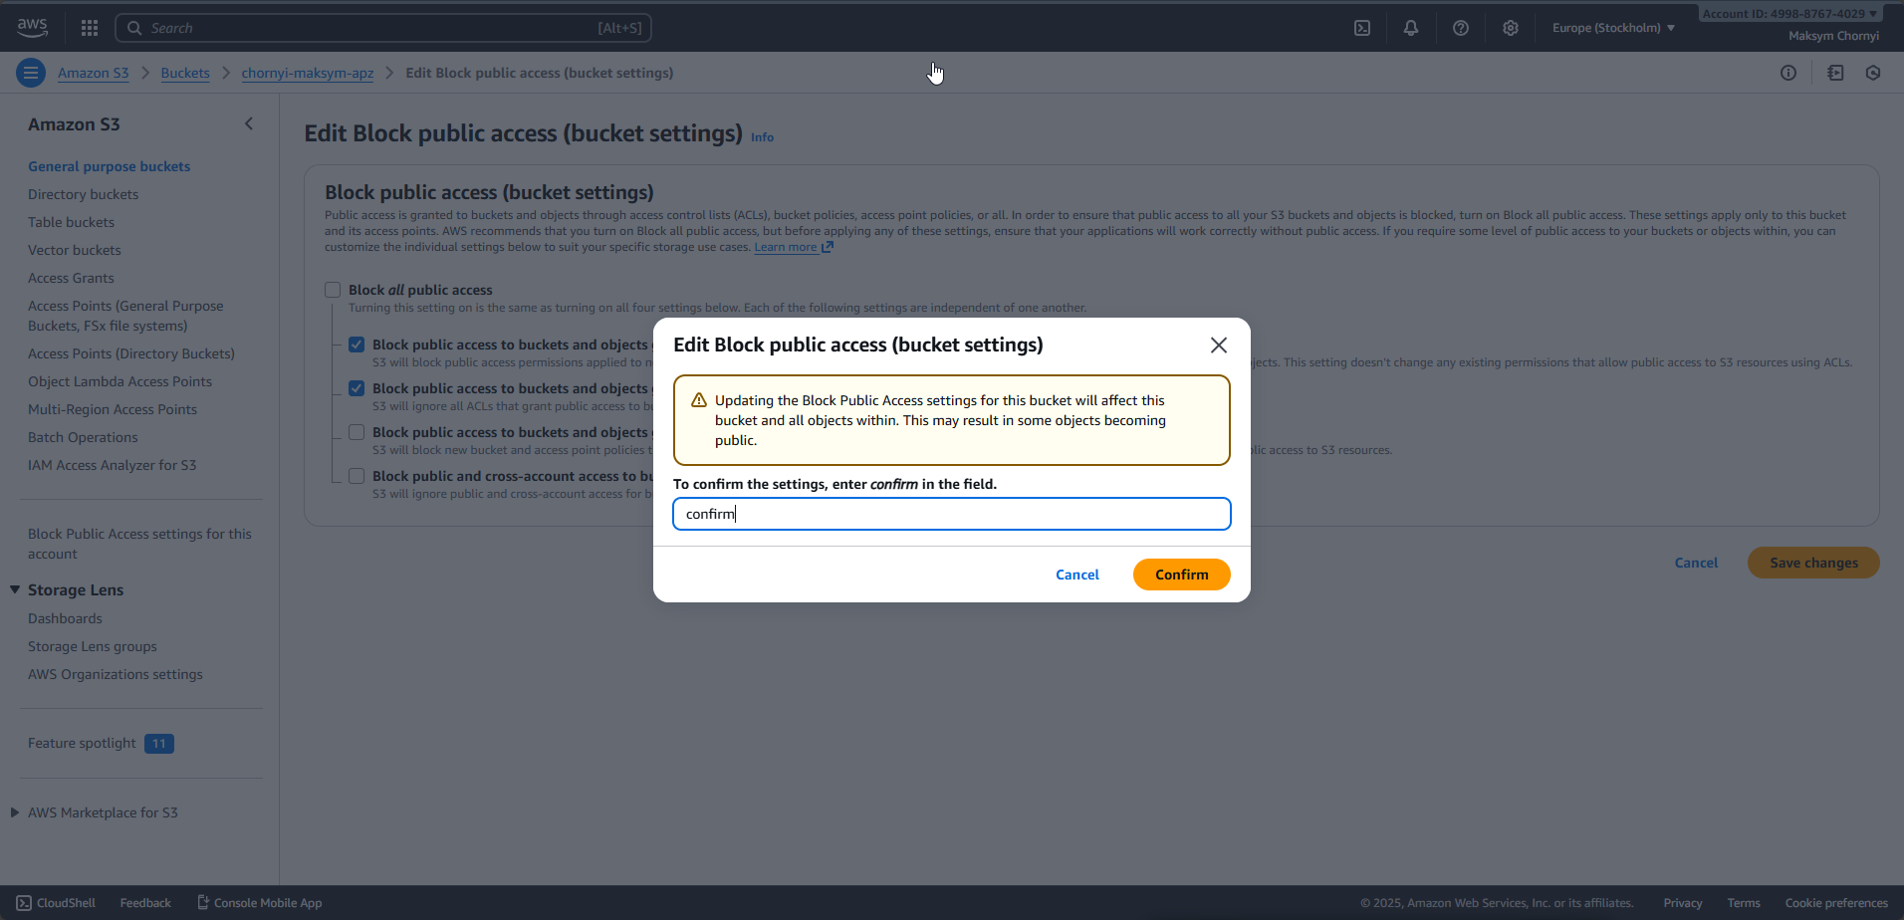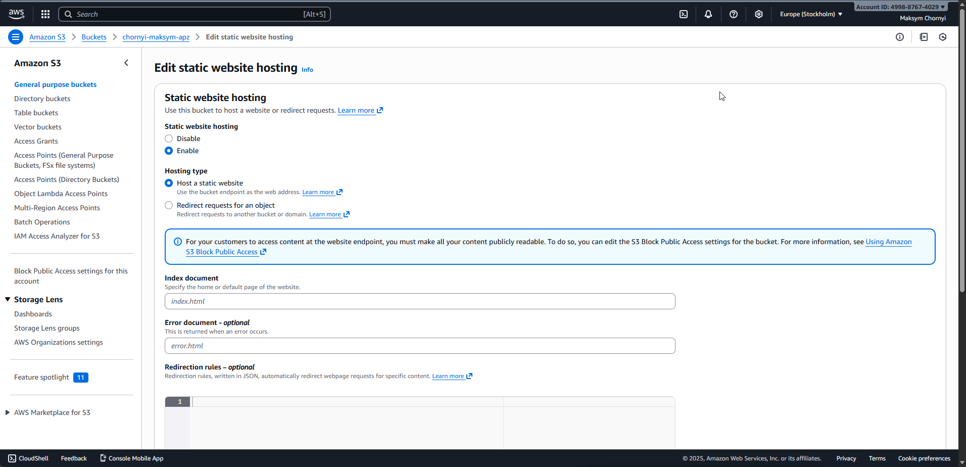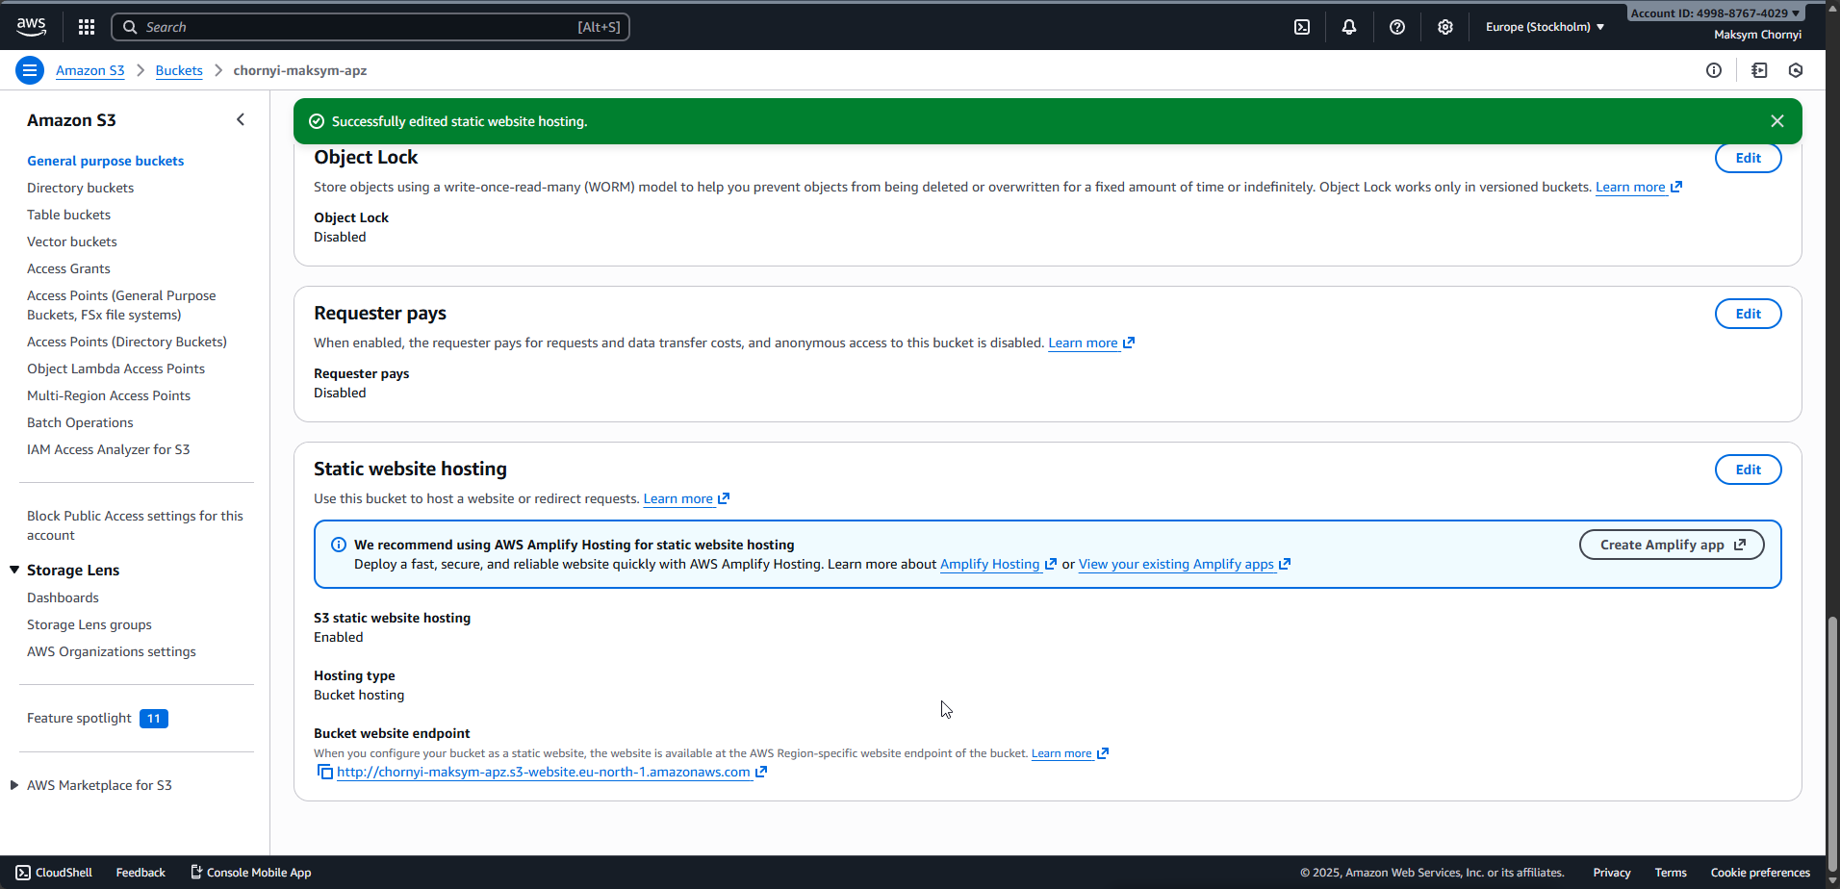
http://chornyi-maksym-apz.s3-website.eu-north-1.amazonaws.com/
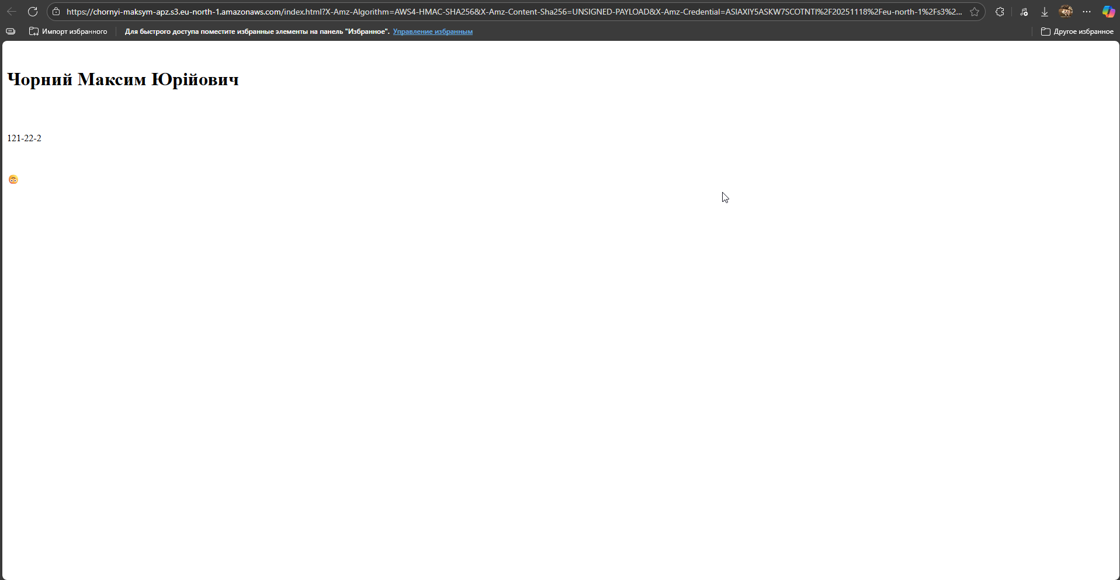
Висновки
В ході роботи було ознайомлено з сервісом хмарного сховища AWS S3. Виконано створення бакета та завантаження статичного HTML-файлу. Опановано методи доступу до об'єктів у хмарі: незважаючи на суворі політики безпеки AWS (які за замовчуванням блокують публічний доступ), було забезпечено успішне відображення веб-сторінки у браузері, що підтверджує коректність роботи створеного ресурсу.

